1.
1）a.插入36后的B+树：
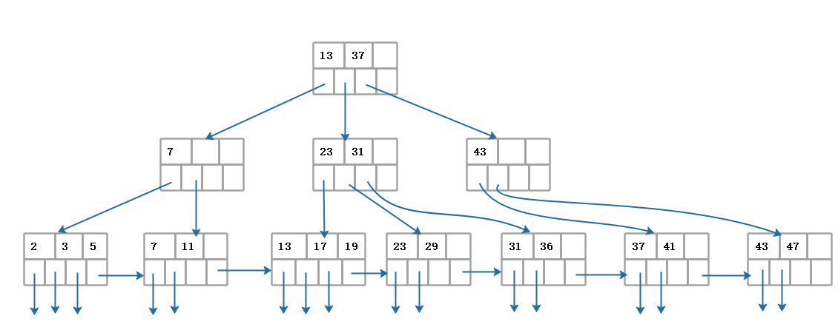
b.插入18以后的B+树：

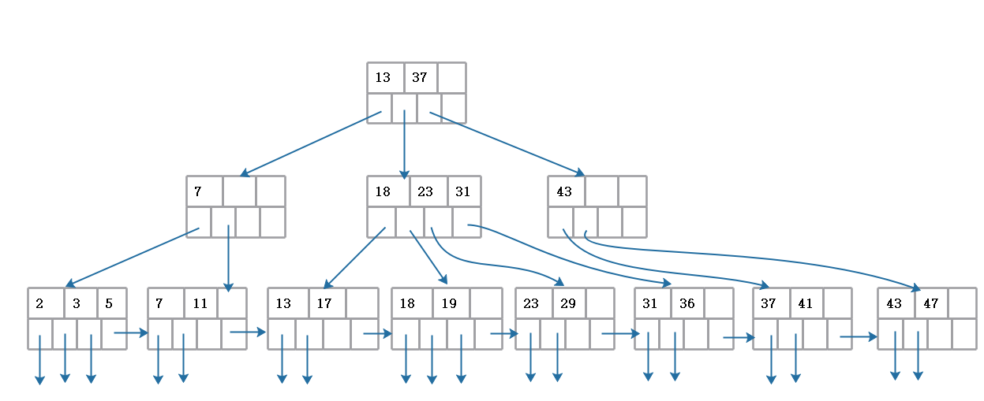
c. 插入40后的B+树：
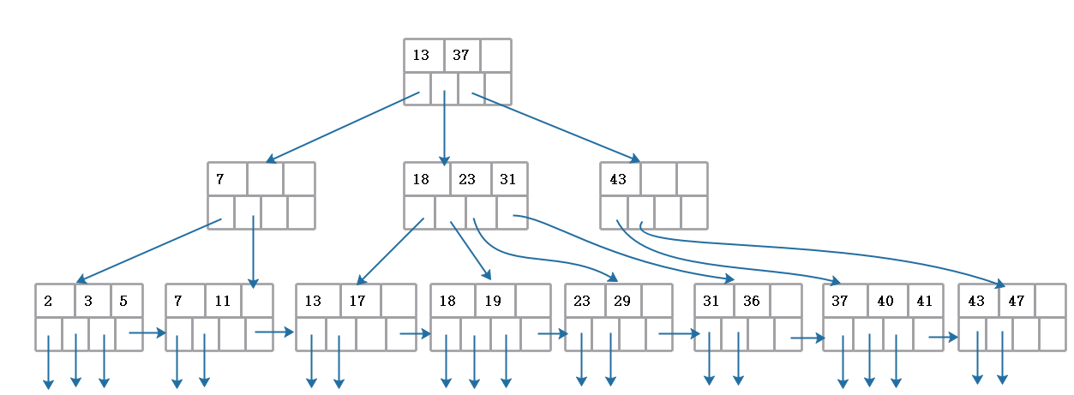

2）
- 删除43之后得到的B+树：
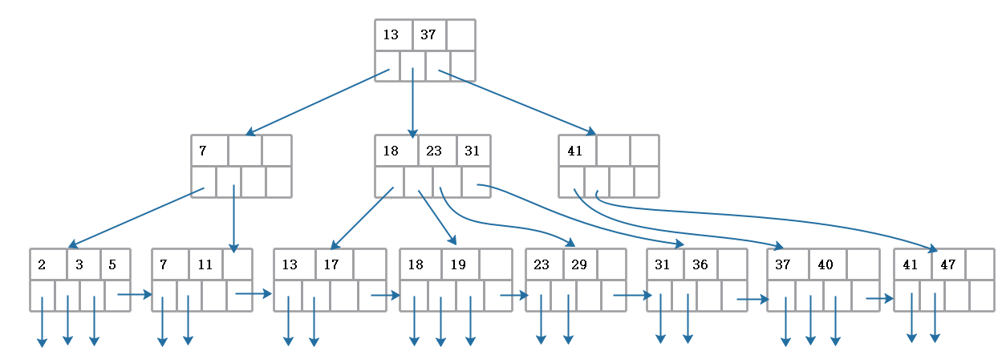

- 删除13之后得到的B+树：
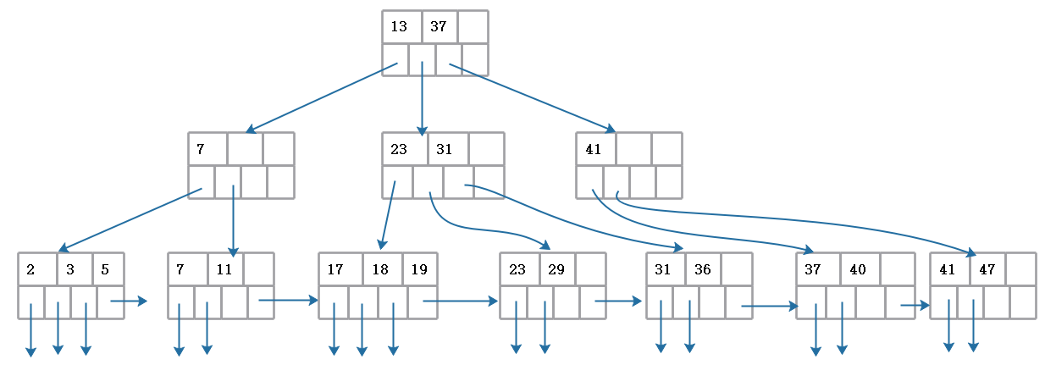

- 删除7之后得到的B+树：
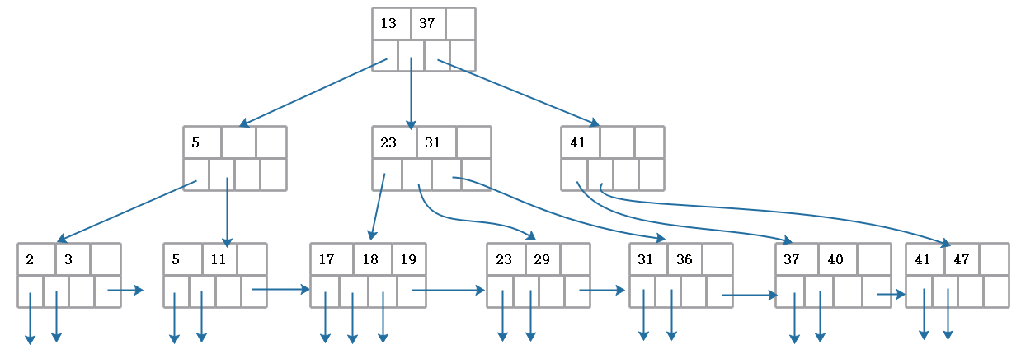

- 解：
- 该可拓展散列索引如下：

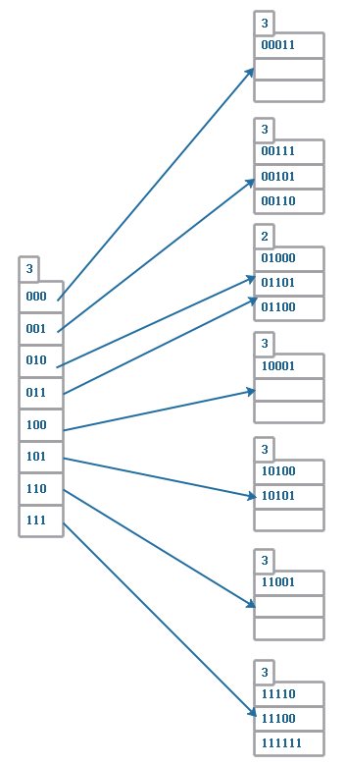
共有7个桶，键值E所在桶中的所有键值为：10100,10101。

- 线性散列索引如下：
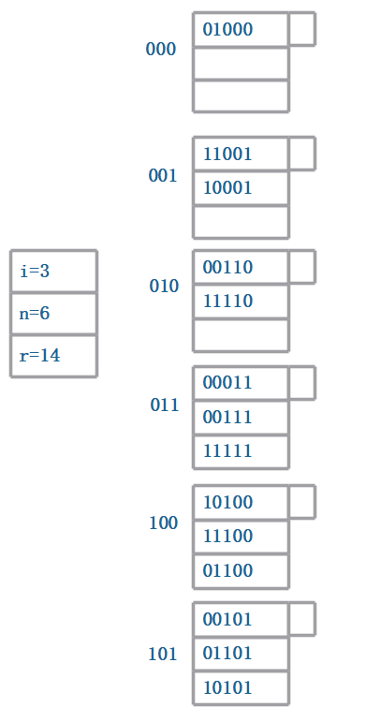
共有6个桶，键值B所在的桶中全部键值为00011,00111,11111。

